Acuerdo del uso de materiales académicos desarrollados por el grupo C1.015 para la segunda convocatoria

Nosotros, los abajo firmantes, declaramos que hemos colaborado en el desarrollo de los materiales presentados en el trabajo titulado Acme-SF de la asignatura Diseño y Pruebas II. Entendemos y aceptamos que estos materiales sean utilizados por Ángel García Escudero con DNI 31894688J en su entrega del proyecto para la segunda convocatoria.

**Declaración de autorización**

Por la presente, yo, Jorge Muñoz Rodríguez con DNI 51214349L, a fecha del 30/06/2024, autorizo a Ángel García Escudero con DNI 31894688J a utilizar los materiales que desarrollé durante la primera convocatoria en la asignatura de Diseño y Pruebas II.



Por la presente, yo, Isaac Solís Padilla con DNI 49127653K, a fecha del 30/06/2024, autorizo a Ángel García Escudero con DNI 31894688J a utilizar los materiales que desarrollé durante la primera convocatoria en la asignatura de Diseño y Pruebas II.



Por la presente, yo, Javier Rodríguez Reina con DNI 30282701G, a fecha del 30/06/2024, autorizo a Ángel García Escudero con DNI 31894688J a utilizar los materiales que desarrollé durante la primera convocatoria en la asignatura de Diseño y Pruebas II.

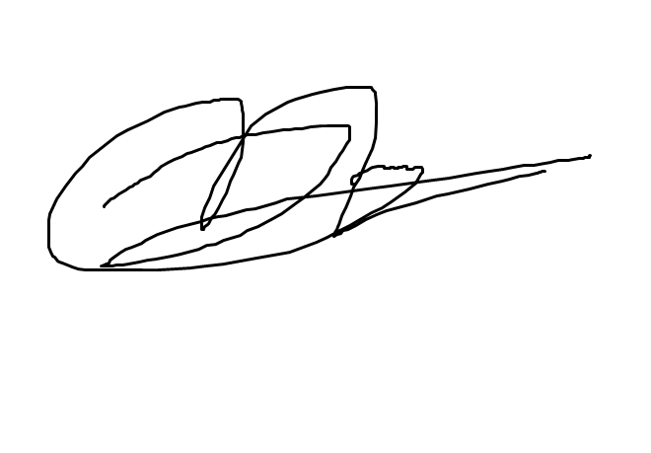

Por la presente, yo, Alejandro Pérez Santiago con DNI 53932373H, a fecha del 30/06/2024, autorizo a Ángel García Escudero con DNI 31894688J a utilizar los materiales que desarrollé durante la primera convocatoria en la asignatura de Diseño y Pruebas II.